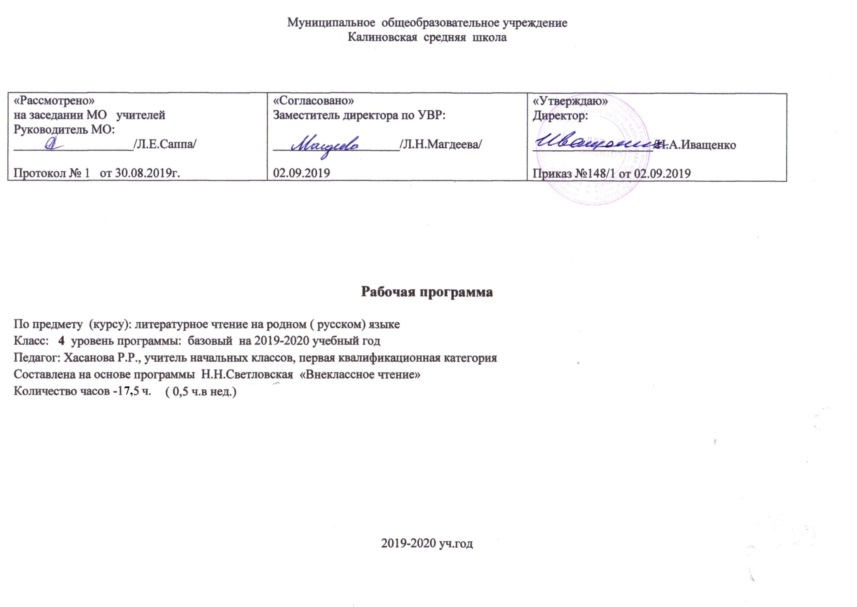Рабочая программа
по литературному чтению на родном (русском) языке для 1-4 классов

I. Планируемые результаты освоения учебного курса литературное чтение на родном (русском) языке.

Личностные результаты:
1) понимание русского языка как одной из основных национально-культурных ценностей русского народа, определяющей роли родного языка в развитии интеллектуальных, творческих способностей и моральных качеств личности, его значения в процессе получения школьного образования;
2) осознание эстетической ценности русского языка; уважительное отношение к родному языку, гордость за него; потребность сохранить чистоту русского языка как явления национальной культуры; стремление к речевому самосовершенствованию;
3) достаточный объём словарного запаса и усвоенных раммматических средств для свободного выражения мыслей и чувств в процессе речевого общения; способность к самооценке на основе наблюдения за собственной речью.
Метапредметные результаты:
1) владение всеми видами речевой деятельности:
аудирование и чтение:
- адекватное понимание информации устного и письменного сообщения (коммуникативной установки, темы текста, основной мысли; основной и дополнительной информации);
- владение разными видами чтения (поисковым, просмотровым, ознакомительным, изучающим) текстов разных стилей и жанров;
- адекватное восприятие на слух текстов разных стилей и жанров; владение разными видами аудирования (выборочным, ознакомительным, детальным);
- способность извлекать информацию из различных источников, включая средства массовой информации, компакт-диски учебного назначения, ресурсы Интернета; свободно пользоваться словарями различных типов, справочной литературой, в том числе и на электронных носителях;
- овладение приёмами отбора и систематизации материала на определенную тему; умение вести самостоятельный поиск информации; способность к преобразованию, сохранению и передаче информации, полученной в результате чтения или аудирования;
- умение сопоставлять и сравнивать речевые высказывания с точки зрения их содержания, стилистических особенностей и использованных языковых средств;
говорение и письмо:
- способность определять цели предстоящей учебной деятельности (индивидуальной и коллективной), последовательность действий, оценивать достигнутые результаты и адекватно формулировать их в устной и письменной форме;
- умение воспроизводить прослушанный или прочитанный текст с заданной степенью свернутости (план, пересказ, конспект, аннотация);
- умение создавать устные и письменные тексты разных типов, стилей речи и жанров с учетом замысла, адресата и ситуации общения;
- способность свободно, правильно излагать свои мысли в устной и письменной форме, соблюдать нормы построения текста (логичность, последовательность, связность, соответствие теме и др.); адекватно выражать свое отношение к фактам и явлениям окружающей действительности, к прочитанному, услышанному, увиденному;
- владение различными видами монолога (повествование, описание, рассуждение; сочетание разных видов монолога) и диалога (этикетный, диалог-расспрос, диалог-побуждение, диалог-обмен мнениями и др.; сочетание разных видов диалога);
- соблюдение в практике речевого общения основных орфоэпических, лексических, грамматических, стилистических норм современного русского литературного языка; соблюдение основных правил орфографии и пунктуации в процессе письменного общения;
- способность участвовать в речевом общении, соблюдая нормы речевого этикета; адекватно использовать жесты, мимику в процессе речевого общения;
- осуществление речевого самоконтроля в процессе учебой деятельности и в повседневной практике речевого общения; способность оценивать свою речь с точки зрения её содержания, языкового оформления; умение находить грамматические и речевые ошибки, недочеты, исправлять их; совершенствовать и редактировать собственные тексты;
- выступление перед аудиторией сверстников с небольшими сообщениями, докладом, рефератом; участие в спорах, обсуждениях актуальных тем с использованием различных средств аргументации;
2) применение приобретенных знаний, умений и навыков в повседневной жизни; способность использовать родной язык как средство получения знаний по другим учебным предметам; применять полученные знания, умения и навыки анализа языковых явлений на межпредметном уровне (на уроках иностранного языка, литературы и др.);
3) коммуникативно целесообразное взаимодействие с окружающими людьми в процессе речевого общения, совместного выполнения какой-либо задачи, участия в спорах, обсуждениях актуальных тем; овладение национально-культурными нормами речевого поведения в различных ситуациях формального и неформального межличностного и межкультурного общения.
Предметные результаты:
1) представление об основных функциях языка; о роли русского языка как национального языка русского народа, как государственного языка Российской Федерации и языка межнационального общения; о связи языка и культуры народа; роли родного языка в жизни человека и общества;
2) понимание места родного языка в системе гуманитарных наук и его роли в образовании в целом;
3) усвоение основ научных знаний о родном языке; понимание взаимосвязи его уровней и единиц;
4) освоение базовых понятий лингвистики: лингвистика и ее основные разделы; язык и речь, речевое общение, речь устная и письменная; монолог, диалог и их виды; ситуация речевого общения; разговорная речь, научный, публицистический, официально-деловой стили, язык художественной литературы; жанры научного, публицистического, официально-делового стилей и разговорной речи; функционально-смысловые типы речи (повествование, описание, рассуждение); текст, типы текста; основные единицы языка, их признаки и особенности употребления в речи;
5) овладение основными стилистическими ресурсами лексики и фразеологии русского языка; основными нормами русского литературного языка (орфоэпическими, лексическими, грамматическими, орфографическими, пунктуационными), нормами речевого этикета и использование их в своей речевой практике при создании устных и письменных высказываний;
6) опознавание и анализ основных единиц языка, грамматических категорий языка, уместное употребление языковых единиц адекватно ситуации речевого общения;
7) многоаспектный анализ текста с точки зрения его основных признаков и структуры, принадлежности к определенным функциональным разновидностям языка, особенностей языкового оформления, использования выразительных средств языка;
8) понимание коммуникативно-эстетических возможностей лексической и грамматической синонимии и использование их в собственной речевой практике;
9) осознание эстетической функции родного языка, способность оценивать эстетическую сторону речевого высказывания при анализе текстов художественной литературы.

II.Содержание учебного курса литературное чтение на родном (русском) языке
В содержание программы на каждом году обучения выделяются два раздела:
1. Круг чтения.
2. Работа с детской книгой.
Круг чтения от класса к классу постепенно расширяет читательские возможности детей и их знания об окружающем мире, о своих сверстниках, об их жизни, играх, приключениях, о природе и ее охране, об истории нашей Родины, помогающие накоплению социально-нравственного опыта ребенка, обретению качеств «читательской самостоятельности».
При обучении детей чтению их знания должны пополниться и элементарными понятиями литературоведческого характера: простейшими сведениями об авторе – писателе, о теме читаемого произведения, его жанре, особенностях малых фольклорных жанров (загадка, прибаутка, пословица, считалка). Дети получат первоначальные представления об изобразительных и выразительных возможностях словесного искусства (о метафоре, сравнении, олицетворении, ритмичности и музыкальности стихотворной речи).
Занятия нацелены на развитие коммуникативных умений ребёнка, умения вести диалог, участвовать в беседе, слушать и дополнять товарищей, высказывать суждения и доказывать их правоту. При этом необходимо сохранять доброжелательный тон, эмоциональный характер речи, упражняясь во владении литературными нормами родного языка.
Круг чтения: художественная и научно-популярная литература, произведения для самостоятельного чтения учащихся про себя и выборочного перечитывания вслух, стихи, рассказы, сказки о Родине, о детях, о подвигах, о животных и растениях, о приключениях и волшебстве, книги писателей родного края.
Работа с детской книгой: ориентировка в книге, умение различать основные элементы книги, определение содержания по названию (автор, заглавие), умение дать правильный ответ, о ком или о чем прочитанная книга. Ориентировка в группе книг, определение темы чтения, выбор книг по заданным признакам, по рекомендательному плакату и книжной выставке. Закрепление навыка коллективного воспроизведения прочитанного по вопросам учителя. Нравственная оценка ситуаций, поведения и поступков героев. Умение соотносить фамилии авторов с их книгами. Закрепление положительного отношения к самостоятельному чтению детских книг на уроке и во внеурочное время, самостоятельное разучивание игр из книг-сборников, участие в подготовке выступления на утреннике, умение содержать в порядке классный уголок чтения.

III. Тематическое планирование по литературному чтению на родном (русском) языке 4 класс

№ урока | Изучаемый раздел, тема урока | Коли –  чество часов
1 | О чём рассказывают журналы?  Детская периодическая печать: журнал «Музрилка», «Юный натуралист», «Весёлый затейник» | 1
2 | «Где, что, как и почему?».  Книги-справочники, энциклопедии | 1
3 | «Вчера и сегодня».  Книги о науке и технике, о машинах и вещах и об их творцах – ученых изобретателях. | 1
4 | «Каким ты был, мой ровесник, в годы Великой Отечественной войны ?»  Книги о ребятах-сверстниках, участниках ВОВ | 1
5 | «Из истории нашей Родины».  Книги о далеких по времени событиях и людях, оставшихся в памяти народа на века. Знакомство с творчеством С. Алексеева. | 1
6 | «В путь, друзья!»  Книги о путешествиях и путешественниках, настоящих и вымышленных | 1
7 | «Родные поэты».  В. Жуковский, К. Рылеев, А. Кольцов, М. Лермонтов, Н. Некрасов, С. Дрожжин и др. | 2
8-9 | «Творцы книг»  Рассказы о писателях, о художниках иллюстраторах и о тех, кто книги печатает.  Н. Шер «Рассказы о русских писателях», К. Паустовский «Далекие годы»- повесть о детстве и юности, Г. Скребицкий «От первых проталин до первой грозы» - повесть о детстве. | 2
10-11 | «Бороться и искать, найти и не сдаваться!» | 2
12 | «Ступеньки мудрости». Сказки о птицах. | 1
13-14 | «От благодарных читателей»  Г.Н.Троепольский «Белый Бим, - чёрное ухо!». Александр Волков «Волшебник Изумрудного города» | 2
15-16 | «Современные писатели-детям».  Е.Велтисов «Мальчик из чемодана», «Миллион и один день каникул»  В. Медведев «Баранкин будь человеком» | 2
17 | «С моей книжной полки» | 1
18 | Резервный | 0, 5

